ОТДЕЛ ВНУТРЕННИХ ДЕЛ
ПРУЖАНСКОГО РАЙИСПОЛКОМА
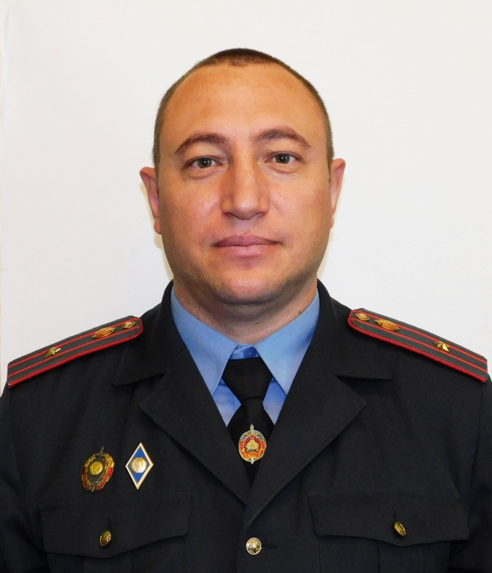

НАЧАЛЬНИК
ИНСПЕКЦИИ ПО ДЕЛАМ НЕСОВЕРШЕННОЛЕТНИХ
КЛИМАШЕВИЧ ВИКТОР НИКОЛАЕВИЧ

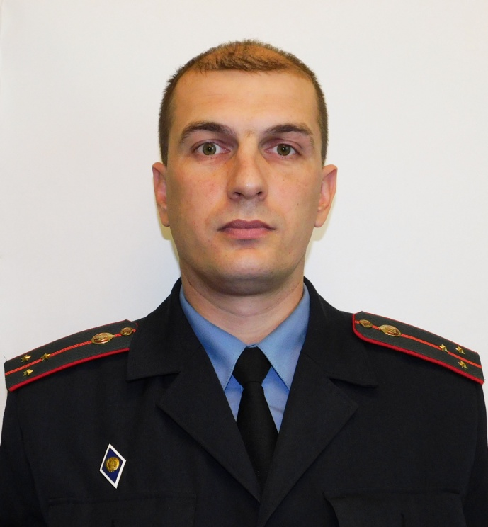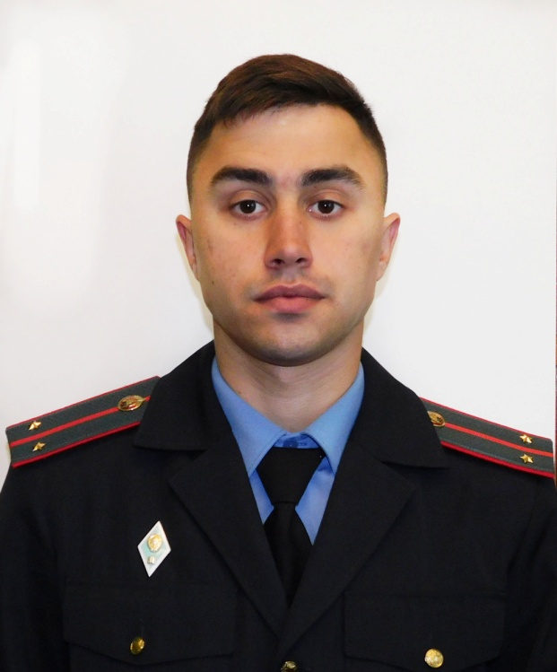

УЧАСТКОВЫЙ ИНСПЕКТОР УЧАСТКОВЫЙ ИНСПЕКТОР
ИНСПЕКЦИИ ПО ДЕЛАМ ИНСПЕКЦИИ ПО ДЕЛАМ
НЕСОВЕРШЕННОЛЕТНИХ НЕСОВЕРШЕННОЛЕТНИХ
ТАРАЗЕВИЧ ДМИТРИЙ СЕРГЕЕВИЧ КОВАЛЁВ ВЛАДИСЛАВ МИХАЙЛОВИЧ
Страница Вконтакте https://vk.com/rovdidn
г. Пружаны, ул. Советская, 36, т.р. 801632 9-35-23

